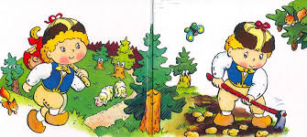**PRINCEZNIČKA NA BÁLE…**

**…NAKOPAL TAM BRAMBORŮ**

***POHÁDKU POUŽIJEME JAKO MOTIVACI PRO TÉMA PODZIMNÍ SKLIZEŇ, PLODY PODZIMU***

* **GERLICHOVO DIVADLO – PRINCEZNIČKA NA BÁLE…**
* **VERŠE SI ZOPAKUJEME, EVENT NAUČÍME**
* **HRAJEME SI NA PRINCEZNY, KRÁLE A HONZÍKY – POSTAVU VYJÁDŘÍME PANTOMIMOU**
* **CVIČENÍ S PADÁKEM**
* **CVIČENÍ S BRAMBOROU, KOULENÍ, HÁZENÍ, PŘEDÁVÁNÍ V ZÁSTUPECH…**
* **ZOPAKUJEME PÍSEŇ JEDNA DVĚ TŘI ČTYŘI PĚT,VYBUBNUJEME SI JI A NAUČÍME SE VE DVOJZPĚVU S PRŠÍ, PRŠÍ…**
* **BUDEME TŘÍDIT VE TŘÍDĚ ROZHÁZENÉ BRAMBORY, KAŠTANY A KORÁLE RYCHLE A BEZCHYBNĚ**
* **KORÁLE BUDEME VE SKUPINKÁCH NAVLÉKAT (SOUTĚŽ DRUŽSTEV), PROCVIČOVÁNÍ JEMNÉ MECHANIKY PRSTŮ**
* **HRAJEME SI NA ŠKOLU - VKLÁDÁNÍ BAREVNÝCH KORÁLKŮ (KAŠTANŮ) DO PŘÍSLUŠNÉHO CHLÍVKU DLE DIKTÁTU**
* **PRACOVNÍ LIST PRINCEZNA, KOŠÍK BRAMBOR,AJ**
* **KORÁLKY SI VYROBÍME Z KOUSKŮ BAREVNÝCH KREPOVÝCH PAPÍRŮ, OPĚT DLE DIKTÁTU (BARVY, POČTY) – JEMNÁ MECHANIKA PRSTŮ**
* **BUDEME SI VYPRÁVĚT O BRAMBORÁCH, PROZKOUMÁVAT VŠEMI SMYSLY, POTÉ JE HLEDAT SCHOVANÉ VE TŘÍDĚ**
* **BRAMBORY SI ZABALÍME DO ALOBALU S PLÁTKEM ŠUNKY A CIBULE A PANÍ KUCHAŘKA NÁM JE POMŮŽE VE ŠKOLNÍ KUCHYNI UPÉCT**

**DOMÁCI ÚKOL !**

**KAŽDÁ SOVIČKA**

**SI DO STŘEDY**

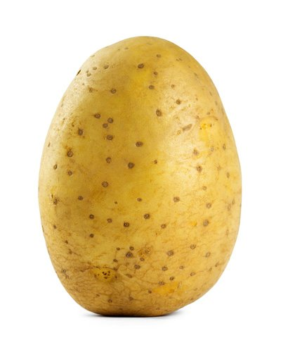**PŘINESE**

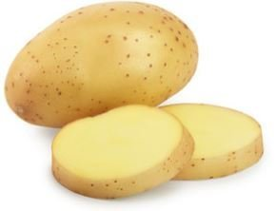**1 BRAMBORU**

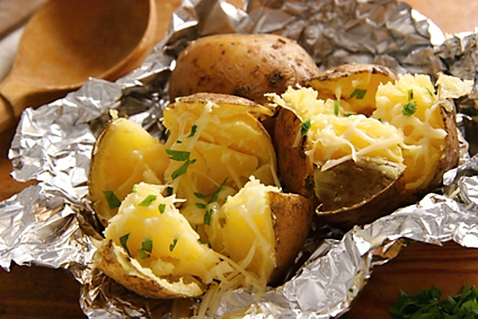

**MŇAMŇAMŇA**